空家等対策の概要

資料２

１）町の体制

※ 令和５年度～

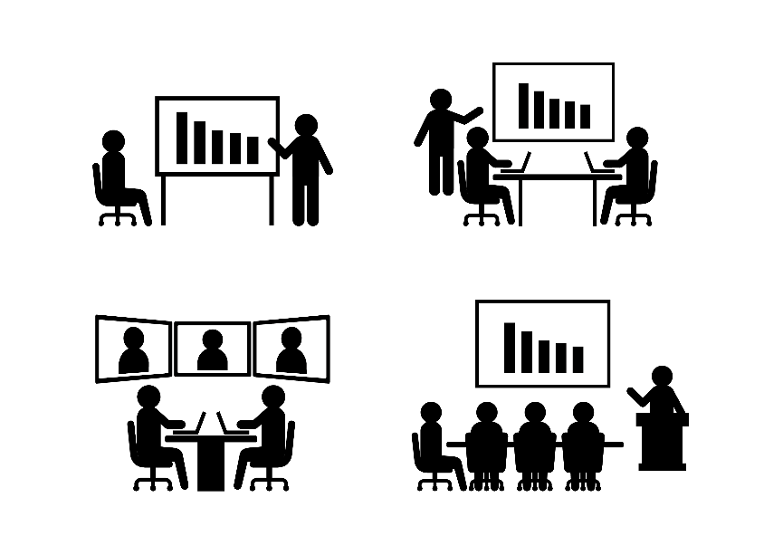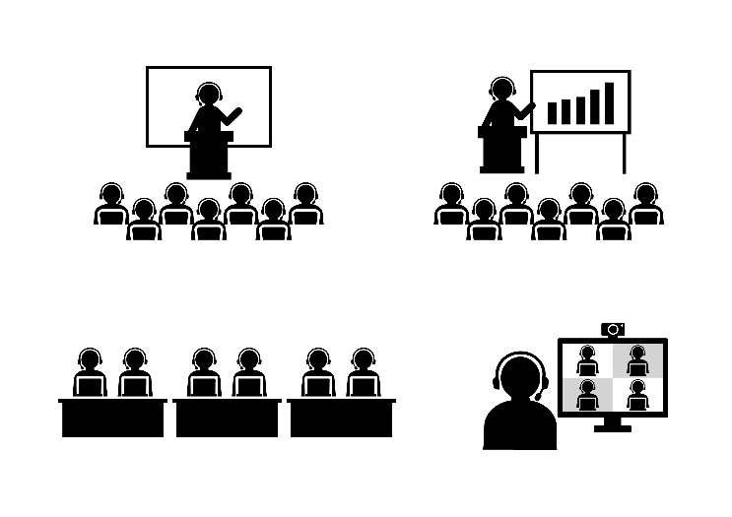

連携

＜町民＞

＜関係機関＞

埼玉県

消防

　　　警察　等

空家等対策協議会

空家等対策庁内会議

連携

＋

（１）町の「空家等対策計画」の作成や変更の検討

（２）「特定空家等」の事例判断や、町が行う対応策の検討

（３）空家等対策の推進に関し、町長が必要と認める事項

相談

情報提供

空き家

バンク

＜宮代町＞

⇒

＜空家等＞

対策の

実施



２）関係法令等

＜国・法律＞

● 空家等対策の推進に関する特別措置法　　※参考資料２

● 空家等に関する施策を総合的かつ計画的に実施するための基本的な指針（総務省・国土交通省）　　※参考資料３

● 「特定空家に対する措置」に関する適切な実施を図るために必要な指針（国土交通省）※参考資料４

＜県＞

● 埼玉県住生活基本計画　　※参考資料５

３）空家等対策のポイント

※ 国の指針、他事例より

① 発生抑制

・建物所有者に対する啓発

・相談窓口の設置、活用

② 適正管理（＋ 緊急措置）

今後 町がつくる

条例・規則・計画等

で明確化

・行政指導（助言・指導・勧告・命令など）

・行政代執行、相続財産管理人制度

・除却費用への支援

・固定資産税の減免など

③ 利活用・流通

・改修支援

・空き家バンク

４）町の空家の現状等

● 町が把握している空家

|  |  |  |  |
| --- | --- | --- | --- |
| 内　　容 | Ｒ４ | Ｒ３ | Ｒ２ |
| 把握件数（町民から町が苦情・相談を受けたもの） | 76 | 65 | 66 |
| うち　不適正管理（是正指導）件数 | 69 | 33 | 39 |

● 町内一斉調査の実施状況

① 時　期　　７月・２月

② 方　法　　把握（台帳登録）している空家を目視により確認

③ 指　導　　文書または電話

● 啓発活動

相続おしかけ講座の実施　…埼玉県の出前講座の活用

※みやしろ大学（高齢者大学）等